Министерство науки и высшего образования Российской Федерации

Федеральное государственное автономное образовательное учреждение

высшего образования

**«Пермский национальный** **исследовательский политехнический университет»**

Факультет: Прикладной математики и механики

Кафедра: Вычислительной математики, механики и биомеханики

Направление: 09.03.02 «Информационные системы и технологии»

Профиль бакалавриата: «Информационные системы и технологии»

**РАЗРАБОТКА СТРУКТУР КЛАССОВ**

по дисциплине

**«КОРПОРАТИВНЫЕ ИНФОРМАЦИОННЫЕ СИСТЕМЫ»**

Выполнил:

студент гр.ИСТ-19-2б

Лебедева А.А.

Принял:

ст. преподаватель, Банников Р.Ю.

**Пермь 2023**

**ДИАГРАММА КЛАССОВ**

**Цель работы:** разработать структуру классов согласно обозначенному функционалу в техническом задании.

**Задачи:**

1. Определить основной функционал системы;
2. Разработать структуру классов для интерфейсной и функциональной части;
3. Описать классы и методы;

## Проектирование диаграммы классов

Диаграмма классов представлена на рисунке 1.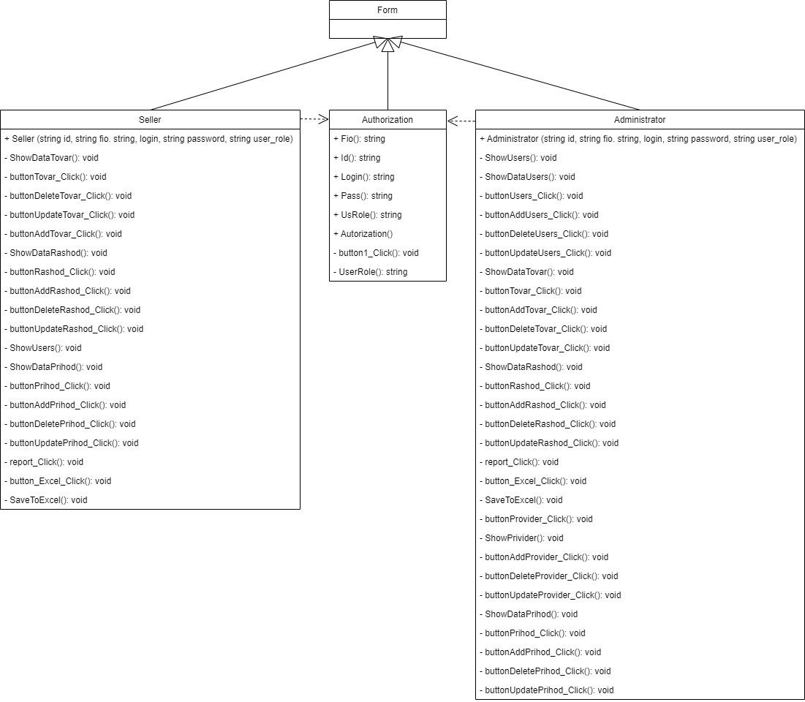

Рисунок 1 – Диаграмма классов информационной системы Pro-complect

Сущности структуры классов:

1. Authorization – проверка пользователя системы путем сравнения логина и пароля в базе данных.

Fio – Получение значения фамилии имя и отчества пользователя

Id – Получение значения идентификатора пользователя

Login – Получение значения логина пользователя

Pass – Получение значения пароля пользователя

UsRole – Получение значения роли пользователя

Authorization – Процедура создания формы Authorization

button1_Click – Запрос к базе данных и сравнение введенного логина и пароля

UserRole – Проверка роли пользователи и переход к формам Seller/Administrator в зависимости от роли

2. Administrator – класс для пользователя в роли администратора.

Administrator – Процедура создания формы Administrator

ShowUsers – Запрос к базе данных, возвращающий таблицу пользователей

ShowDataUsers – Запрос к базе данных, возвращающий таблицу пользователей и роли пользователя

buttonUsers_Click – Показ панели, в которой отображено таблица с пользователями и есть возможность добавлять, удалять и обновлять данные о пользователе

buttonAddUsers_Click– Добавление пользователя с помощью запроса к базе данных

buttonDeleteUsers_Click– Удаление пользователя с помощью запроса к базе данных

buttonUpdateUsers_Click– Обновление пользователя с помощью запроса к базе данных

ShowDataTovar – Запрос к базе данных, возвращающий таблицу товаров

buttonTovar_Click – Показ панели, в которой отображено таблица с товаром и есть возможность добавлять, удалять и обновлять данные о товаре

buttonAddTovar_Click – Добавление товара с помощью запроса к базе данных

buttonDeleteTovar_Click – Удаление товара с помощью запроса к базе данных

buttonUpdateTovar_Click – Обновление товара с помощью запроса к базе данных

ShowDataRashod – Запрос к базе данных, возвращающий таблицу продаж

buttonRashod_Click – Показ панели, в которой отображено таблица с продажами и есть возможность добавлять, удалять и обновлять данные о продажах

buttonAddRashod_Click – Добавление продажи товара с помощью запроса к базе данных

buttonDeleteRashod_Click – Удаление продажи товара с помощью запроса к базе данных

buttonUpdateRashod_Click – Обновление продажи товара с помощью запроса к базе данных

report_Click – Показ панели с возможностью выбора отчета за период

button_Excel_Click – В зависимости от отчета меняется имя файла в формате .xlsl

SaveToExcel – Сохранение отчета в формате .xlsl

buttonProvider_Click – Показ панели, в которой отображено таблица с поставщиками и есть возможность добавлять, удалять и обновлять данные о поставщиках

ShowProvider – Запрос к базе данных, возвращающий таблицу поставщиков

buttonAddProvider_Click – Добавление поставщика с помощью запроса к базе данных

buttonDeleteProvider_Click – Удаление поставщика с помощью запроса к базе данных

buttonUpdateProvider_Click – Обновление поставщика с помощью запроса к базе данных

ShowDataPrihod – Запрос к базе данных, возвращающий таблицу поступления

buttonPrihod_Click – Показ панели, в которой отображено таблица с поступлениями и есть возможность добавлять, удалять и обновлять данные о поступлениях

buttonAddPrihod_Click – Добавление поступления товара с помощью запроса к базе данных

buttonDeletePrihod_Click – Удаление поступления товара с помощью запроса к базе данных

buttonUpdateRashod_Click – Обновление поступления товара с помощью запроса к базе данных

3. Seller – класс для пользователя в роли сотрудника.

Seller – Процедура создания формы Seller

ShowUsers – Запрос к базе данных, возвращающий таблицу пользователей

ShowDataTovar – Запрос к базе данных, возвращающий таблицу товаров

buttonTovar_Click – Показ панели, в которой отображено таблица с товаром и есть возможность добавлять, удалять и обновлять данные о товаре

buttonAddTovar_Click – Добавление товара с помощью запроса к базе данных

buttonDeleteTovar_Click – Удаление товара с помощью запроса к базе данных

buttonUpdateTovar_Click – Обновление товара с помощью запроса к базе данных

ShowDataRashod – Запрос к базе данных, возвращающий таблицу продаж

buttonRashod_Click – Показ панели, в которой отображено таблица с продажами и есть возможность добавлять, удалять и обновлять данные о продажах

buttonAddRashod_Click – Добавление продажи товара с помощью запроса к базе данных

buttonDeleteRashod_Click – Удаление продажи товара с помощью запроса к базе данных

buttonUpdateRashod_Click – Обновление продажи товара с помощью запроса к базе данных

report_Click – Показ панели с возможностью выбора отчета за период

button_Excel_Click – В зависимости от отчета меняется имя файла в формате .xlsl

SaveToExcel – Сохранение отчета в формате .xlsl

ShowDataPrihod – Запрос к базе данных, возвращающий таблицу поступления

buttonPrihod_Click – Показ панели, в которой отображено таблица с поступлениями и есть возможность добавлять, удалять и обновлять данные о поступлениях

buttonAddPrihod_Click – Добавление поступления товара с помощью запроса к базе данных

buttonDeletePrihod_Click – Удаление поступления товара с помощью запроса к базе данных

buttonUpdateRashod_Click – Обновление поступления товара с помощью запроса к базе данных

4. Form – класс представляющий окно-интерфейс приложения.

Связи между классами:

|  |  |  |
| --- | --- | --- |
| Имя класса 1 | Имя класса 2 | Связь |
| Form | Authorization | Наследование |
| Form | Administrator | Наследование |
| Form | Seller | Наследование |
| Seller | Authorization | Зависимость |
| Administrator | Authorization | Зависимость |

**2. Вывод**

В данной лабораторной работы была разработана диаграмма классов и расписаны назначение классов и методов для корпоративной информационной системы Pro-complect.